Mettez votre copie d’écran à la place de l’image ci-dessous :
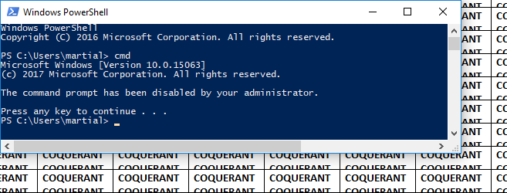

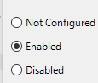
Pourquoi il y a-t-il 3 possibilités de réglage pour l’item « Prevent access to the command prompt » ?
Ces possibilités sont → :

Répondez dans le cadre ci-dessous :

La possibilité « Not configured » sert a ne pas indiqué le choix pour la politique et donc laisser les autres (Domain, Sites, etc.) d'appliquer leur politique.

Dans les autres radios boutons, on va pouvoir changer la politique voulue, sans ternir compte des autres politique de groupe.

Que pensez-vous de cette option « Prevent access to the command prompt » au niveau de son efficacité :

Cette option peut être intéressante pour se protéger contre l’exécution de script malicieux par exemple, et peut donc empêcher efficacement certaines attaques.
Cependant, cela empêche l'utilisation de script donc certains programme ou services pourrait de plus fonctionner (Remote Desktop Service par exemple).

